罍街一二三期监控系统

维
修
改
造
方
案

2023年2月24日

问题概况：
罍街一二三期多个摄像头无法显示，版本过低图像不清晰经排查现有以下问题。
1、设备在长期使用中，电器元件的老化导致的设备损坏;
2、设备在运行过程中，遇到供电异常或断电，导致的设备损坏;
3、设备老化视频掉帧；
4、服务器版本低导致视频卡顿；
5、设备之间线路连接受损导致信号传输故障:
6、监控死角新增摄像头；
7、不同时期增加的摄像头规整到一起更好的提高调取录像效率；
8、由于前端视频摄像机、视频收发器、视频解码器、设备供电等部位故障；
导致整个园区存在区域存在盲点过多及监控不到位；
9、包河区反恐领导小组针对监控问题于去年9月要求对监控进行整改；
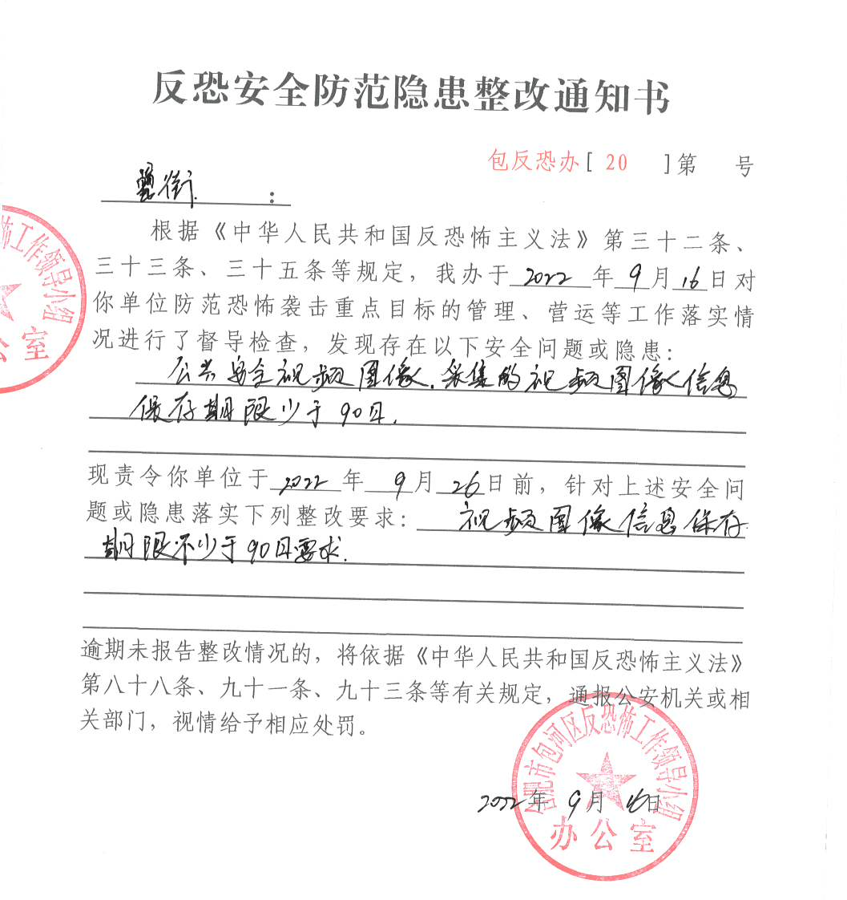

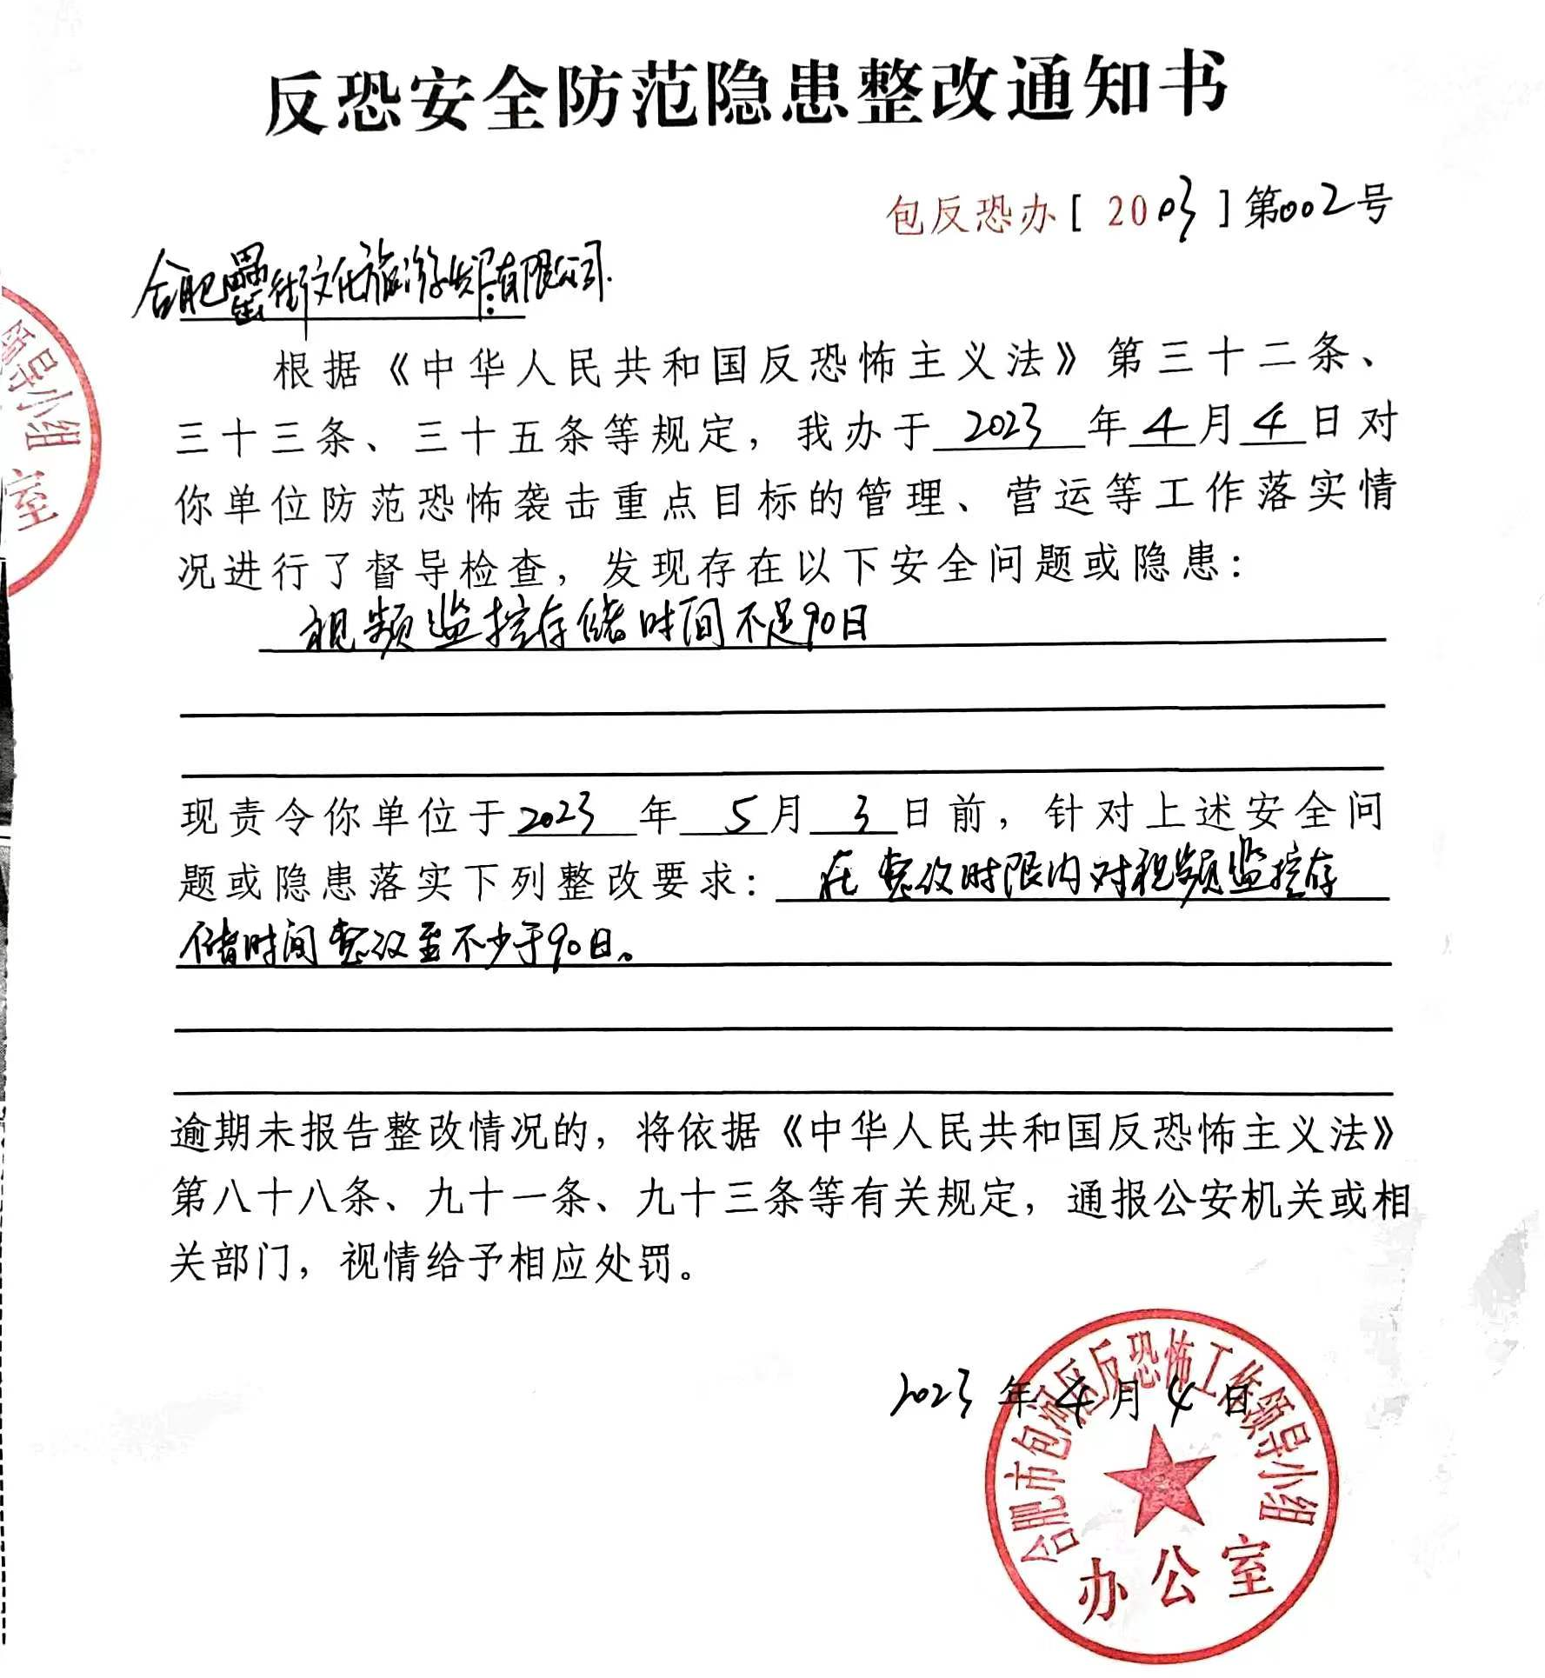
10.合肥市文旅局要求罍街监控视频接入纳管，因监控系统长期无维保，IP地址无法找到，系统平台无法回放，故不能满足要求；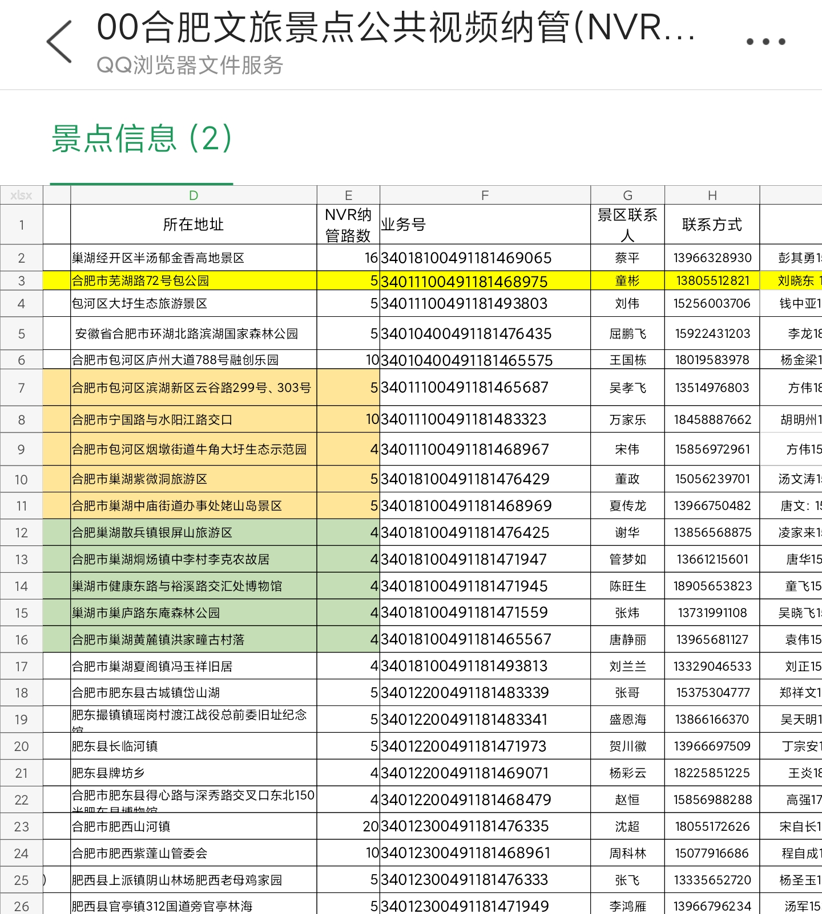

工程范围
街区视频监控系统排查、维修及调试，将现有视频监控系统包括前端摄像头、硬盘录像机、交换机、服务器、监视器、电视墙等设备维修及更换。

工程要求
确保现有安防系统设备不中断运行，对现有设备功能使用不造成影响的或影响最低，对部分未覆盖区域增加摄像头。

实施目的
确保现有安防系统设备不中断运行，对现有设备功能使用不造成影响的或影响最低情况下，调试完成，并确保软硬件系统工作正常。

建议实施方案
对现有监控系统进行全面登记检查，对设备型号、规格、数量，安装点位，线路走向，进行记录，并记录所有设备IP地址，对故障设备进行单独记录。并对所有记录形成表格，文字。
对现有监控图纸仔细分析，熟悉现有设备线路走向，线路规格，类型，所接设备数量汇聚点分布、设备分布情况。根据现有点位及汇聚点情况绘制图纸，方便后期施工了解现场施工环境:安装位置，走线方式，管路布局，弱电间位置，分控箱位置等。
对现有监控中心设备进行统计，记录，录像机、大屏、硬盘、软件、电视墙、解码器等设备数量、规格型号记录登记。
对现有部分故障点检修：目前电脑主机共显示128个监控点，（42个故障点如下）：
1、14#西南角广场，2、14#东南角球机，3、14#西南角，4、14#西过道，5、16#东南角，6、14#西北角，7、16#西南角，8、IPDOME，9、罍+巷3，10、负一层A53车位11、宁国路进口，12、负一层A110车位，13、负一层A12车位，14、负一层A03车位，15、负一层10楼电梯，16、负二层D526车位，17、地下停车入口，18、电动车棚门，19、胭脂店，20、四川酱21、茶文化，22、小黄鸭，23、汉服馆，24、娃娃店，25、卡旺卡，26、大禹巷，27、Camera01，28、Camera01，29、Camera01，30、Camera01，31、Camera01，32、博物馆2，33、Camera01，34、车棚，35、3号岗，36、大观球机，37、疯二娘，38、罍+巷，39、大舞台，40、一期广场邵哥面馆，41、吴山贡鹅，42、钟顶楼等。
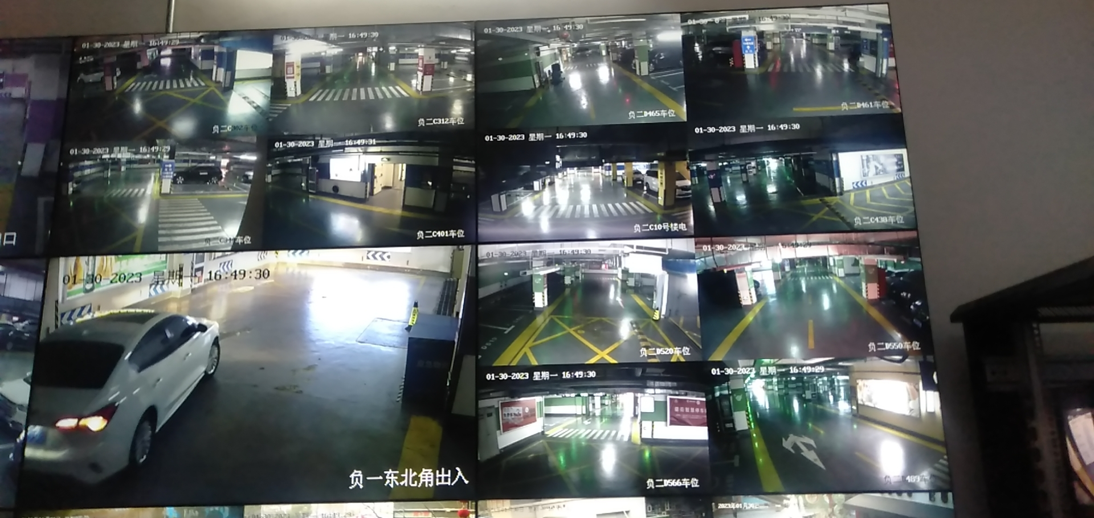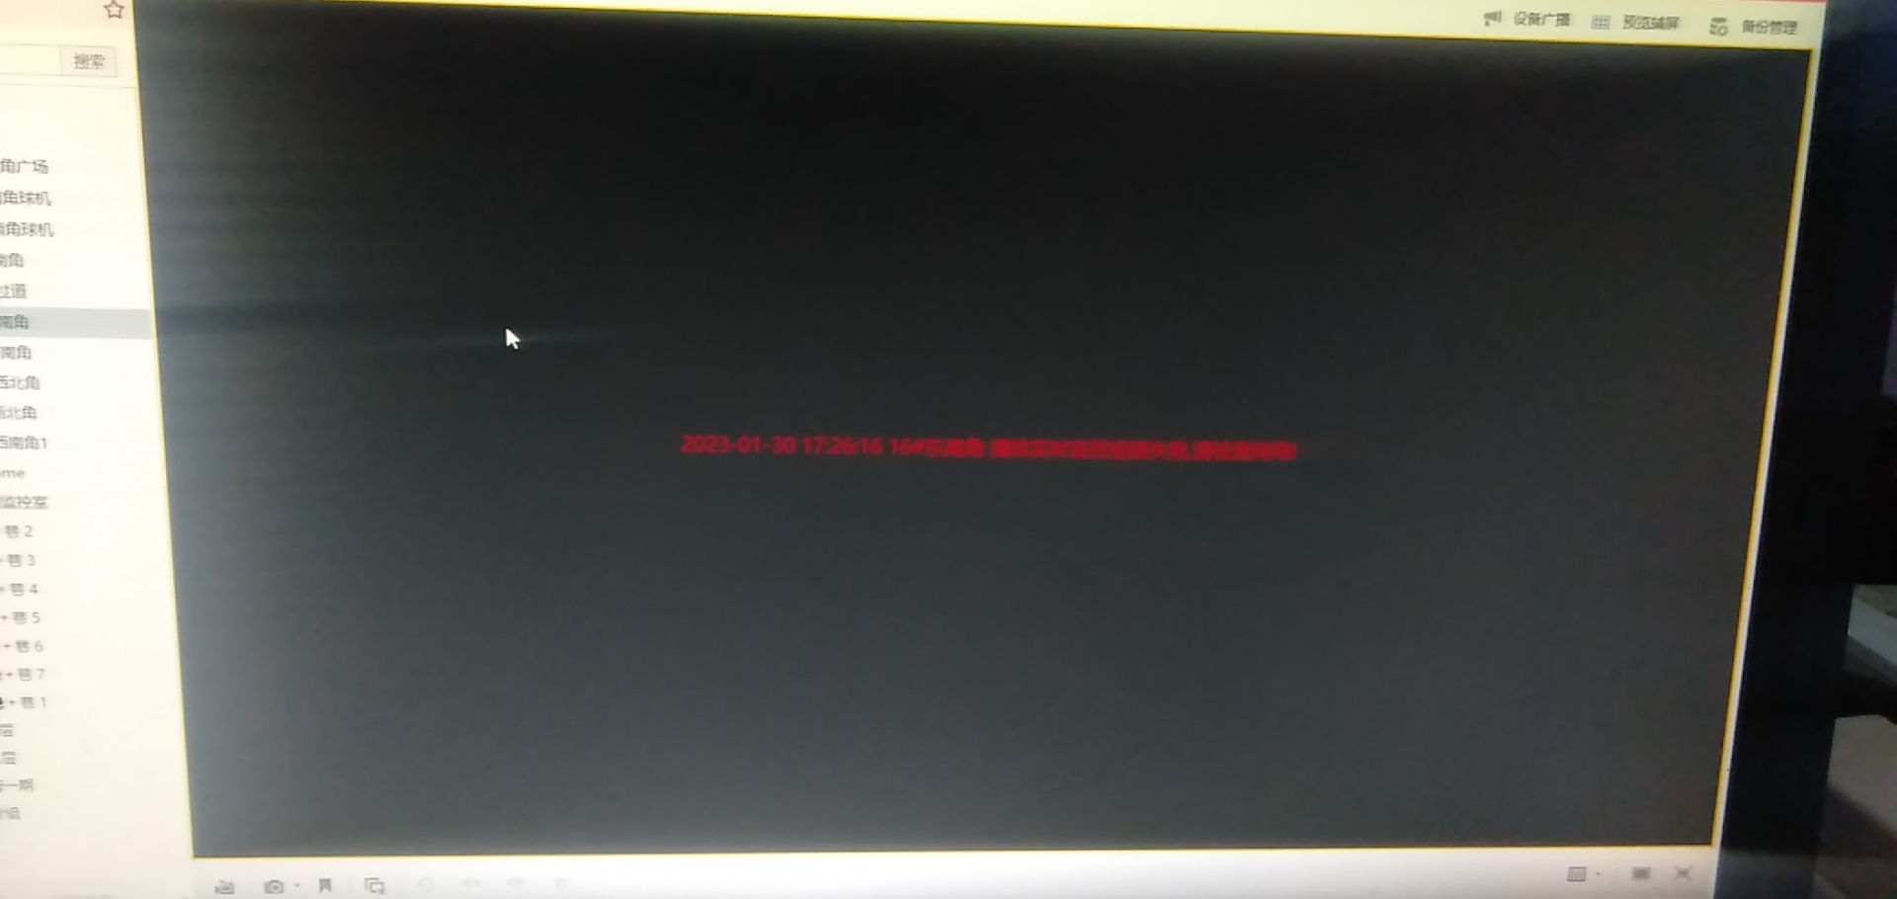

项目实施
视频监控系统排查维修及调试，将现有视频监控系统包括前端所有摄像头、硬盘录像机、交换机、服务器、监视器、电视墙、操作台等设备排查维修，工作站带监控终端软件。所以我方按照监控实施流程可以做到现有设备不间断运行，施工顺序如下:
1、敷设监控线路，根据园区现有监控点位情况，线路不通及损坏情况，重新铺设监控线路及光缆线路，线路在各个接入交换机及汇聚核心之间，并测试好每条线路，保证数据传输。
2、汇聚交换机及机柜，前端接入线路连通并接入交换机。
3、核心交换机、网络存储、控制电脑、管理软件并调试完成，添加摄像机测试
4、前端每个监控点至中心服务器及存储服务器网络测试，保证摄像机到中心通讯正常
按照现有监控IP地址及安装位置给监控分配相同地址并做好位置编号，按照每天安装量分步完成，把分配好的设备在监控平台注册并完成参数设置和存储设置，保证能看到实时画面并正常录像。
6、按照每天工作量分批添加前端摄像机，摄像机接通网络线路或者光纤线路，通电测试，中心图像显示正常并录像，然后拆除原有无法维修及不可使用的监控及支架，更换新支架，并安装新摄像机，保证摄像机监控区域录像资料不间断，在安装位置运行的环境下，把新摄像机安装好之后，在拆除原有设备。
7、监控中心排查及维修现有工作站、监视器、电视墙、操作台等设备，完善设备之间信号线路，视频上墙，软件功能完善调试等工作。
8、在保证现有监控画面不丢失，监控录像不卡断情况下，每天按照计划完成工作量，并对施工作业面及时恢复保证第二天用户正常工作不受影响，整体施工做到安全，有序，并每天做好工作记录。

